Simulationsmodell eines ventilgesteuerten
Hydraulikantriebs
Paketbeschreibung
Datum: | Aug. 25, 2008
Projekt Nummer: | AT-xx-xxxxxx

- Inhaltsverzeichnis
1 Einführung 3
2 Verwendung 3
3 Das Simulationsmodell 5
4 Benutzer-Interaktion mit dem Hydraulik-Simulationstask 6
5 Kopplung mit Regelungstask 7
6 Kopplung mit Materialmodell 8
7 Die Modellgleichungen 9
8 Verwendete Maschinenparameter 10
9 Konfiguration für AR000 11
10 Abschließende Bemerkungen 12

Einführung
Der im Paket HydSim01 enthaltene Task SimDACyl stellt das Simulationsmodell eines Hydraulikantriebs mit Systemdruckpumpe, doppeltwirkendem Hydraulikzylinder, Ventil und Last dar. Hierbei wird nicht nur der stationäre Zusammenhang sondern vor Allem auch das dynamische Verhalten der Antreibskomponenten Hydraulikzylinder und Ventil simuliert. Das Modell wird durch die wesentlichen physikalischen Kenngrößen von Hydrauliksystem, Zylinder, Ventil und Last parametriert. Voreingestellt sind die Parameter der B&R Hydraulik Demonstrationsmaschine.

Verwendung
Der Task SimDACyl soll in einer möglichst schnellen Taskklasse ablaufen. Es wird eine Taskklassen-Zykluszeit von 400us und kleiner empfohlen um die schnellen Signalübergänge der Hydraulik numerisch korrekt zu simulieren. Die lokale Variable Tcycle des Modelltasks soll dabei auf den korrekten Wert der Taskklassenzykluszeit gesetzt werden.

Für die Zuordnung des Simulationstaks zu einer CPU finden Sie in der Datei „task_properties.txt“ die benötigten Einstellungen in den Task-Eigenschaften. Diese sind unbedingt vorzunehmen da ansonsten der Task nicht kompiliert werden kann.

Im Wesentlichen werden die benötigten Compiler-Optionen und ein zusätzliches Include-Verzeichnis eingestellt, siehe die folgenden Bilder.

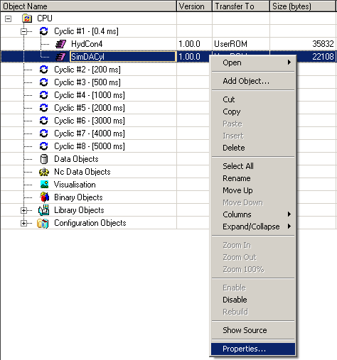
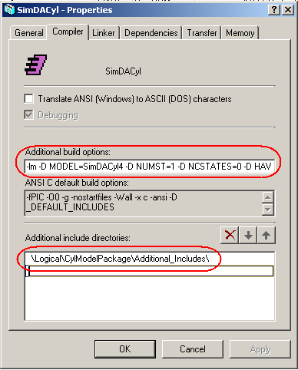

Das Simulationsmodell

Das folgende Bild zeigt einen groben Überblick über den Hydraulikantrieb, welcher im Rahmen des Tasks SimDACyl simuliert wird, zusammen mit den wesentlichen Eingangs-, Ausgangsgrößen und Modellparametern. Das Modell besteht aus einem Hydraulikzylinder und einem Hydraulikventil, welches mit Hoch- bzw. Tankdruck verbunden ist.

Q_{Pos}
Q_{Neg}
p_{Sys}
Tank
System
pressure
p_{T}
p_{Pos}
p_{Neg}
A_{Cyl,Pos}
A_{Cyl,Neg}
s_{Cyl}
U_{Valve}
F_{extern}
gravity

Alle Ein- und Ausgangsgrößen des Modells sind in der nachfolgenden Tabelle zusammengestellt.

Variable | Ein-/Ausgang | Typ | Beschreibung
UV_DAC | Eingang | INT | Digitaler Wert der Ventilspannung welcher auf das entsprechende AO-Modul (zB. x20AO2632) geschrieben wird,  im Bereich [-32768 .. 32767]
UValve | Ausgang | REAL | Physikalischer Messwert der Ventilspannung [V],  Bereich [-10 .. 10 V]
sCyl | Ausgang | REAL | Physikalischer Wert der Zylinderposition [mm]  Bereich [smin .. smax]
vCyl | Ausgang | REAL | Physikalischer Wert der Zylinder Geschwindigkeit [mm/s]
sCyl_SSI | Ausgang | UDINT | SSI-Encoder Wert der Zylinderposition
pPosCyl | Ausgang | REAL | Physikalischer Wert des Hydraulikdrucks in Zylinderkammer A [bar]
pPos_ADC | Ausgang | INT | Digitaler Wert des Hydraulikdrucks in Zylinderkammer A,  Bereich [0 … 32767]
pNegCyl | Ausgang | REAL | Physikalischer Wert des Hydraulikdrucks in Zylinderkammer B [bar]
pNeg_ADC | Ausgang | INT | Digitaler Wert des Hydraulikdrucks in Zylinderkammer B,  Bereich [0 … 32767]
yValve | Ausgang | REAL | Ventilöffnung, Bereich [-1 … 1]
Fextern | Eingang | REAL | Externe Kraft [N]

Die zur Regelung wesentliche Eingangsgröße zu diesem Modell ist die am Hydraulikventil angelegte Spannung, welche durch beschreiben der Eingangsvariable UV_DAC (vom Typ INT) vorgegeben werden kann. Die Ausgangsvariable UValve gibt dann den zugehörigen physikalischen Wert dieser Spannung in Volt an.
Für eine Positions- und Kraftregelung wesentliche Messgrößen sind die Position des Hydraulikantriebs, sowie die Drücke in den Zylinderkammern. Diese stehen zum Einen als physikalische Größen (Position sCyl in [mm], Kammerdücke pPos und pNeg in [bar]) zur Verfügung. Des Weiteren stehen diese Größen auch als Ausgang modellierter Sensoren zur Verfügung. So zeigt der Wert sCyl_SSI den Messwert eines SSI_Gebers (Auflösung 1um) für die Zylinderposition an und die Werte pPos_ADC sowie pNeg_ADC die Messwerte von Druckgebern für die positive und negative Zylinderkammern.

Alle weiteren lokalen Variablen des Tasks sind Modellparameter, welche vom Anwender verändert werden können, um das Modell an eine konkrete Maschinenkonfiguration anzupassen.

Diese Modellparameter enthalten:
- Geometrische Abmessungen des Hydraulik-Zylinders
Zylinderflächen, Zylinderlänge, Masse, usw. (diese sind im Allgemeinen im Datenblatt zu finden)
- Nennvolumenströme und Nenndruckabfälle am des 4/3 Wege Ventils (diese sind dem Ventildatenblatt zu entnehmen)
- Leckage Koeffizienten von Ventil und Zylinder: Durch erhöhen der Parameter cKleak_lminbar und cVleak_lminbar wird in der Simulation die Leckage erhöht.
- Reibungskoeffizeinten für trockene und viskose Reibung
- Erdbeschleuningung (gravconst)
- Dämpfungskonstanten für das Hydrauliksystem
- den Hochdruck des Hydrauliksystems (psys)
- Anfangsbedingungen für die Zustandsgrößen des Modells pPos, pNeg, sCyl, vCyl:
- die verwendete Taskklassenzykluszeit Tcycle

Alle Parameter sind so eingestellt, dass Sie einer konkreten Maschine entsprechen (siehe weiter unten).

Benutzer-Interaktion mit dem Hydraulik-Simulationstask
Wird der Hydraulik-Simulationstask auf einem Zielsystem kompiliert und gestartet, so kann mit Hilfe des Watch-Fensters die korrekte Funktionalität überprüft werden. Durch Beschreiben der Variablen UV_DAC mit Werten im Bereich [-32768 … 32767] können Ventilöffnungen im Bereich [-100% .. +100%] und die sich ergebende Bewegung des Hydraulikzylinders simuliert werden. Die beiden folgenden Bilder zeigen die Bewegung des Hydraulikzylinders mit konstanter Geschwindigkeit in positive (vCyl = 23.3 mm/s) und negative (vCyl = -15.77 mm/s) Richtung bei einer Ventilspannung von ca. +/-0.3 V.

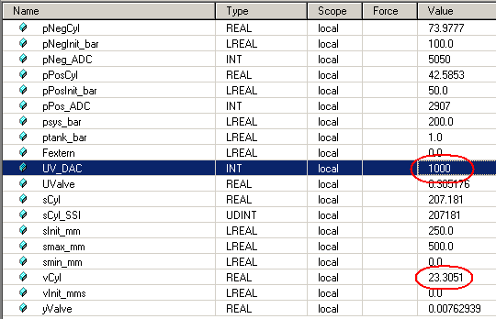
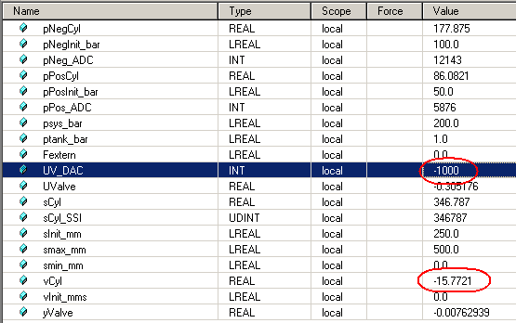

Kopplung mit Regelungstask
Wie im folgenden Bild dargestellt, kann dieses Simulationsmodell über dessen Ein- und Ausgangsvariablen mit anderen Tasks, wie z.B. hier mit dem Hydraulik Regelungstask HydCon4, gekoppelt werden, um die Regelung des Hydraulikantriebs zu simulieren.
Task:
HydCon4
Task:
SimDACyl
Local Structure:
hcrIO.raw

.aoPropValve

.ssiCylPosition

.aiCylPressurePos

.aiCylPressureNeg
Local Variables:

UV_DAC

sCyl_SSI

pPos_ADC

pNeg_ADC

Eine einfache derartige Kopplung kann durch Definition eines Prozessvariablen-Mappings erreicht werden. Das folgende Bild zeigt die PV-Mapping Datei zur oben dargestellten Verbindung.

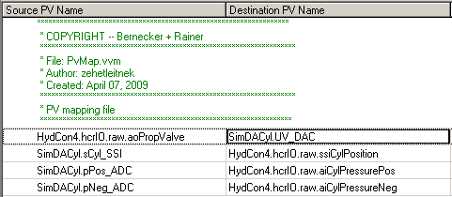

Kopplung mit Materialmodell
Über die Eingangsvariable Fextern kann der Hydraulik-Simulationstask mit weiteren Modellierungstasks der mechanischen Last verbunden werden. Als Beispiel dazu dient der im Paket angegebene Task „MatModel“ zur Modellierung eines zu pressenden Materials. In diesem Task wird abhängig von der aktuellen Position des Hydraulikzylinders der Wert für die extern angreifende Kraft Fextern verändert.

Das folgende Bild zeigt die Kopplung des Positions- und Kraftregelungstasks HydCon4 mit den beiden Modellierungstasks SimDACyl und MatModel. In dieser Konfiguration kann die in HydCon4 realisierte ablösende Positions- und Kraftregelung, simuliert und getestet werden.
Task:
HydCon4
Task:
SimDACyl
Local Structure:
hcrIO.raw

.aoPropValve

.ssiCylPosition

.aiCylPressurePos

.aiCylPressureNeg
Local Variables:

UV_DAC

sCyl_SSI

pPos_ADC

pNeg_ADC

sCyl

Fextern
Task:
MatModel
Local Variables:

sAct

Fextern
Auch diese Kopplung kann einfach durch Erweiterung der oben dargestellten PV-Mapping Datei erzeugt werden.

Die Modellgleichungen

Das Simulationsmodell besteht aus 4 nichtlinearen Differentialgleichungen, welche den Druckaufbau des Hydraulikfluids und die Bewegung des Hydraulikzylinders mathematisch beschreiben. Diese Gleichungen werden durch numerische Lösungsalgorithmen in jedem Abtastschritt gelöst (Mit Hilfe des Euler-Verfahrens). Dies ist der Grund, weshalb das Modell für manche Parametersätze große numerische Ungenauigkeiten aufweisen kann, speziell dann, wenn die Abtastzeit zu hoch gewählt wurde. Es liegt hier in der Verantwortung des Anwenders, veränderte Parameter zu testen, bevor das Modell zusammen mit einem Regelungstask verwendet wird.

Das unterliegende mathematische Modell für diesen Task ist durch die folgenden, so genannten Druckaufbaugleichungen in der Form
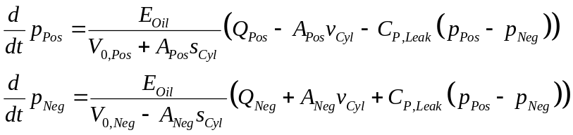
gegeben. Abhängig von der Ventilöffnung 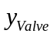 leitet das Ventil Hydraulikfluid in die positive bzw. negative Zylinderkammer nach dem folgenden Zusammenhang:
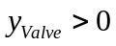: 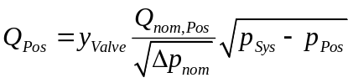 und 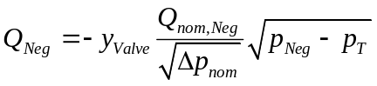
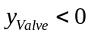: 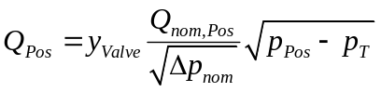 und 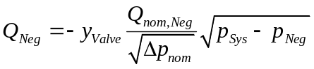
Zusätzlich ist der Zusammenhang zwischen Ventilspannung und Ventilöffnung durch eine, im Allgemeinen nichtlineare Ventil-Kennlinie gegeben (siehe unten).

Die Bewegung des Zylinders wird durch die Kammerdrücke und die externen Belastungen bestimmt, die Bewegungsgleichung lautet
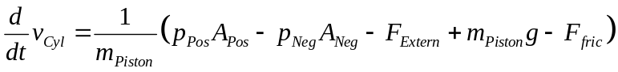
mit der Gravitationskonstante und den Reibungskräften 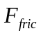.
An den positiven und negativen Zylinderendlagen ist eine Endlagendämpfung modelliert.

Verwendete Maschinenparameter
Die folgende Tabelle fasst die wesentlichen Maschinenparameter aus den Datenblättern zusammen..

Parameter | Wert
Hydrauliksystem
p_{sys} | 200 bar
A_{Cyl,Pos} | 12.57 cm²
A_{Cyl,Neg} | 6.41 cm²
s_{min} | 0 mm
s_{max} | 500 mm
m_{piston} | 20 kg
Ventil
Q_{nom,pos} | 100 l/min
Q_{nom,neg} | 100 l/min
Δp_{nom} | 35 bar
Ventil-
Kennlinie
-10V | -100 l/min
-4 V | -10 l/min
0 V | 0 l/min
4 V | 10 l/min
10 V | 100 l/min
SSI Geberr
Auflösung | 1 um

Konfiguration für AR000
Das Simulationsmodell kann auch unter AR000 mit einer Taskklassen-Zykluszeit von 400us ablaufen, wenn die folgenden Schritte berücksichtigt werden:
- Verwenden Sie die Option “Store Automation Runtime support files into project”, wie im folgenden Bild gezeigt.
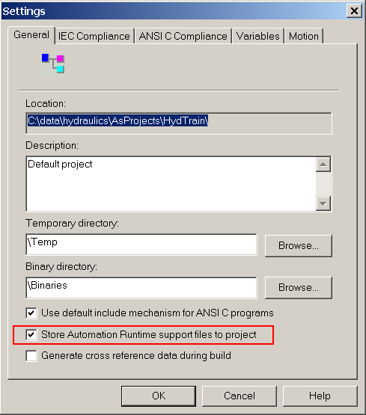

- Editieren Sie die RUL-Datei für die Konfiguration AR000 Ihres Automation Studio Projekts. Verändern Sie die folgenden Zeilen um eine Taskklassen-Zykluszeit von 400us zu erlauben:

rule: CYCLICSYSTEM/SystemTick, 400, 1000000, 1, 17042, 1
rule: CYCLICSYSTEM/TASKCLASSES/TC#1/CycleTime, 400, 60000000, 1, 17026

- Da auf langsamen Computern die Systemauslastung bei einer derart niedrigen Taskklassen-Zykluszeit unangenem groß werden kann, empfiehlt es sich, die „Time-Zoom“-Option in der folgenden Form einzustellen.
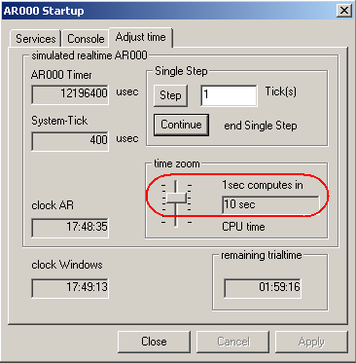

Abschließende Bemerkungen

Dieses Hydraulikmodell wird sehr ausführlich im Rahmen des B&R Trainings „Regelung hydraulischer Antriebe“ besprochen und verwendet. Wenn Sie an weiteren Informationen zu diesem Themenbereich interessiert sind, empfehlen wir Ihnen daher den Besuch dieses Trainings.

